
JURUSAN TEKNIK INFORMATIKA
FAKULTAS TEKNOLOGI INFORMASI
INSTITUT TEKNOLOGI SEPULUH NOPEMBER

USULAN TUGAS AKHIR

- IDENTITAS PENGUSUL
Nama : Erfan Ahmadiyono
NRP : 5109 100 046
Dosen Wali : Waskitho Wibisono, S.Kom., M.Eng., Ph.D.
Dosen Pembimbing : 1. Dwi Sunaryono, S.Kom., M.Kom.
2. Adhatus Solichah, S.Kom., M.Sc.

JUDUL TUGAS AKHIR
Implementasi Algoritma Soundex Untuk Pencocokan Perintah Suara Pada Aplikasi Facetube

LATAR BELAKANG
Facebook dan Youtube merupakan dua situs yang sangat populer digunakan oleh masyarakat dewasa ini, karena masing-masing kelebihannya yang semakin dibutuhkan. Maraknya pengunggahan video di internet menjadikan kedua situs tersebut semakin dimanfaatkan untuk perihal berbagi video. Facebook sendiri adalah sebuah layanan jejaring sosial dimana pengguna yang terdaftar dapat membuat profil. mengunggah foto dan video, mengirim pesan dan tetap berhubungan dengan teman-teman, keluarga dan koleganya. Sedangkan Youtube merupakan situs web berbagi video yang memungkinkan pengguna mengunggah, menonton, dan berbagi video.
Facebook yang lebih fokus pada fitur jejaring sosial mempunyai kekurangan dimana beberapa konten didalamnya tidak terpublikasi secara umum dan dapat dilihat secara bebas. Hal ini menjadi sebuah permasalahan dimana jika seseorang yang tidak memiliki akun Facebook hendak ingin melihat video yang tersedia didalamnya. Demikian juga Youtube, meskipun memiliki kelebihan dimana video dapat diakses dan dilihat secara umum tanpa terikat suatu akun, Youtube memiliki kekurangan dimana tidak terlalu menangani fitur-fitur jejaring sosial.
Berangkat dari permasalahan diatas, dalam Tugas Akhir ini dibuatlah sebuah aplikasi yang menggabungkan keunggulan Facebook dan Youtube yang dinamakan Facetube. Facetube adalah aplikasi perekam video menggunakan perintah suara yang memiliki fitur utama yaitu otomatisasi unggah video ke situs Youtube dan kemudian mengirimkan sebuah status berisi link ke situs Facebook. Facetube menggunakan algoritma Soundex untuk mencocokkan string perintah suara dengan data yang ada didalam database agar perintah suara pengguna dapat se-optimal mungkin menjalankan aplikasi. Facetube juga memiliki fitur lainnya seperti dapat memberikan tag referensi, pengelompokkan video dalam album, merekam narasi cerita, dan pengambilan teks dari narasi. Aplikasi ini ditujukan untuk pengguna alat komunikasi bergerak dengan basis sistem operasi Android, yang dewasa ini banyak digunakan oleh masyarakat.

RUMUSAN MASALAH
Rumusan masalah pada Tugas Akhir ini adalah sebagai berikut :
- Bagaimana cara membangun aplikasi gabungan keunggulan dari Facebook dan Youtube yang dapat melakukan otomatisasi.
- Bagaimana menerapkan algoritma Soundex dalam pencocokan string antara perintah suara pengguna dengan data yang ada dalam database sistem.
- Bagaimana aplikasi yang dibangun dapat menyediakan fitur pemberian tag referensi serta pengelompokan album pada video yang akan diunggah.
- Bagaimana aplikasi yang dibangun dapat merekam narasi cerita berupa suara pengguna dan dapat diambil menjadi teks (speech-to-text).

BATASAN MASALAH
Dalam pengerjaan Tugas Akhir ini masalah yang timbul diatas dibatasi oleh:
      - Aplikasi ini hanya dapat mengunggah video ke dalam situs Youtube saja, sedangkan Facebook hanya sebatas link referensi dari Youtube yang dilakukan secara otomatis.
      - Tag referensi pada video yang akan diunggah adalah berupa pemberian judul, lokasi dan waktu video tersebut diambil.
      - Aplikasi ini dapat merekam suatu narasi berupa suara pengguna dan dapat merubahnya menjadi sebuah teks tulisan (speech-to-text).
      - Front end aplikasi perangkat komunikasi bergerak ini dibangun dengan menggunakan bahasa native untuk sistem operasi Android.
      - Aplikasi ini dapat dijalankan pada perangkat komunikasi bergerak dengan spesifikasi sistem operasi Android minimal 2.2 (Froyo).

TUJUAN TUGAS AKHIR
Tujuan dari disusunnya Tugas Akhir ini dapat dituliskan sebagai berikut:
- Membangun aplikasi yang dapat membantu mempermudah pengguna dalam proses perekaman video dan publikasinya kedalam situs Youtube dan Facebook.
- Mengimplementasikan algoritma Soundex pada aplikasi untuk pencocokan string antara perintah suara pengguna dengan data yang ada di dalam database sistem.
- Membangun aplikasi yang multifungsi, dimana aplikasi juga memiliki fitur lain, seperti: dapat memberikan tag referensi, pengelompokan video ke dalam album dan perekaman suatu narasi.
- Membuat aplikasi yang dapat berjalan dengan baik pada perangkat komunikasi bergerak berbasis Android.

- MANFAAT TUGAS AKHIR
Manfaat dari disusunnya Tugas Akhir ini adalah untuk membantu mempercepat proses publikasi video ke Youtube serta Facebook, serta membantu mempermudah masyarakat dalam mengolah video yang hendak diunggah dengan menggunakan perintah suara.

TINJAUAN PUSTAKA

Video dan Smartphone
Video adalah teknologi untuk menangkap, merekam, memproses, mentransmisikan dan menata ulang gambar bergerak. Biasanya menggunakan film seluloid, sinyal elektronik, atau media digital. Video berkaitan dengan “penglihatan dan pendengaran” [1]. Salah satu alat yang dapat digunakan untuk menghasilkan video yang dewasa ini sedang banyak digunakan adalah kamera smartphone, dimana gadget ini dapat merekam gambar-gambar video dan audio dengan kualitas yang bergantung pada spesifikasi kamera serta perekam suaranya.
Siapa saja yang memiliki smartphone dapat mengoleksi dan mendistribusikan media seperti video, foto, suara dan teks. Smartphone berkemampuan untuk terhubung dengan internet, mengambil foto dan video, terhubung dengan komputer, mengunduh aplikasi, email, membuat catatan dan merekam suara. Keuntungan menggunakan smartphone sebagai sebuah alat perekam video banyak sekali, diantaranya adalah :
- Smartphone dapat merekam video yang kualitasnya cukup baik untuk disiarkan dengan kualitas suara dan resolusi videonya.
- Smartphone juga sangat praktis, mudah dibawa kemana saja, dan mudah digunakan.
- Smartphone lebih nyaman dalam digunakan dibanding kamera video tradisional.
- Dapat mengunduh aplikasi video editing untuk mengatur panjangnya video, memberikan efek special dan judul, serta proses editing dengan sangat cepat
- Setelah selesai melakukan perekaman video, dapat langsung diunggah melalui internet atau dikirim ke email jika ukurannya cukup kecil.
Akan tetapi ada beberapa batasan dalam merekam video dengan smartphone yaitu :
- Kita perlu mengunduh aplikasi tambahan untuk mendapatkan kontrol lebih pada alat perekam kita.
- Mikrofon yang tersedia tidak begitu kuat dan kurang fleksibel dibanding mikrofon biasa.
- Terdapat beberapa alat yang tidak memperbolehkan kita mendengarkan suaranya saat kita merekam.
- Beberapa format video tidak dapat dibuka pada komputer. Kita perlu mengubah formatnya terlebih dahulu untuk proses editing.
- Smartphone sangatlah kecil dan memegangnya membutuhkan perhatian lebih agar gambar video yang dihasilkan tidak banyak bergerak.
- Editing video pada peralatan kecil sangatlah tidak ideal. Beberapa aplikasi memiliki keterbatasannya seperti dalam hal suara. Layar yang kecil membuat proses editing lebih sulit.
Untuk menggunakan smartphone sebagai perekam video sangatlah mudah. Kita hanya perlu mengetahui dimana letak kamera serta mikrofon pada smartphone yang kita miliki agar proses perekaman dapat berjalan dengan baik [2].

Facebook
Facebook adalah sebuah layanan jejaring sosial yang diluncurkan pada bulan Februari 2004, dimiliki dan dioperasikan oleh Facebook, Inc [3]. Pada September 2012, Facebook memiliki lebih dari satu miliar pengguna aktif [4], lebih dari separuhnya menggunakan telepon genggam [5]. Pengguna yang terdaftar dapat membuat profil, mengunggah foto dan video, mengirim pesan dan tetap berhubungan dengan teman-teman, keluarga dan kolega.

Youtube
YouTube adalah sebuah situs web berbagi video yang dibuat oleh tiga mantan karyawan PayPal pada Februari 2005. Situs ini memungkinkan pengguna mengunggah, menonton, dan berbagi video. Perusahaan ini berkantor pusat di San Bruno, California, dan memakai teknologi Adobe Flash Video dan HTML5 untuk menampilkan berbagai macam konten video buatan pengguna, termasuk klip film, klip TV, dan video musik. Selain itu ada pula konten amatir seperti blog video, video orisinal pendek, dan video pendidikan [6]. Ada banyak sekali fitur dari Youtube yaitu playback, pengunggahan, kualitas dan codec, video 3D, keteraksesan konten, platform dan lokalisasi.

Web Service
Web service adalah suatu sistem perangkat lunak yang dirancang untuk mendukung interoperabilitas dan interaksi antar sistem pada suatu jaringan. Web service digunakan sebagai suatu fasilitas yang disediakan oleh suatu situs web untuk menyediakan layanan (dalam bentuk informasi) kepada sistem lain, sehingga sistem lain dapat berinteraksi dengan sistem tersebut melalui layanan-layanan yang disediakan oleh suatu sistem yang menyediakan web service. Web service menyimpan data informasi dalam format XML, sehingga data ini dapat diakses oleh sistem lain walaupun berbeda platform, sistem operasi, maupun bahasa compiler.
Dasar platform dari web service adalah XML dan HTTP. XML menyediakan bahasa yang dapat digunakan antara platform dan bahasa pemrograman yang berbeda tetapi masih tetap mengandung pesan dan kegunaan yang sama. Sedangkan HTTP adalah protokol internet yang paling banyak digunakan. Elemen platform dari web service antara lain SOAP (Simple Object Access Protocol), UDDI (Universal Description, Discovery, and Integration), dan WSDL (Web Services Description Language) [7].

Antarmuka Pemrograman Aplikasi
Antarmuka Pemrograman Aplikasi atau yang dalam bahasa inggris disebut Application Programming Interface (API) adalah sekumpulan perintah, fungsi, dan protokol yang dapat digunakan oleh programmer saat membangun perangkat lunak untuk sistem operasi tertentu. API memungkinkan programmer untuk menggunakan fungsi standar untuk berinteraksi dengan sistem operasi.
API dapat juga diartikan sebagai serangkaian instruksi dan standar pemrograman untuk mengakses aplikasi atau layanan berbasis web. Sebuah perusahaan software atau penyedia layanan berbasis web merilis API mereka kepada publik. Dengannya, pengembangan lain dapat mendesain aplikasi yang memanfaatkan layanan mereka.
Sebagai contoh, Amazon merilis API sehingga para pengembang web dapat lebih mudah mengakses informasi produk-produk Amazon dari website mereka. Menggunakan API dari Amazon, website pihak ketiga dapat mem-posting link langsung ke produk-produk Amazon dengan harga aktual dan opsi "buy now" [8]. Untuk aplikasi Facetube ini akan dipergunakan API dari Facebook dan Youtube.

METODOLOGI

Penyusunan Proposal
Facetube adalah aplikasi perekam video menggunakan perintah suara yang memiliki fitur utama yaitu otomatisasi unggah video ke situs Youtube dan kemudian mengirimkan sebuah status berisi link ke situs Facebook. Facetube menggunakan algoritma Soundex untuk mencocokkan string perintah suara dengan data yang ada didalam database agar perintah suara pengguna dapat se-optimal mungkin menjalankan aplikasi. Facetube juga memiliki fitur lainnya seperti dapat memberikan tag referensi, pengelompokkan video dalam album, merekam narasi cerita, dan pengambilan teks dari narasi.

Studi Literatur
Pada tahap ini akan dilakukan pencarian, pembelajaran, penyaringan dan pemahaman konsep yang berkaitan dengan aplikasi yang akan dibuat. Tahap awal yang dilakukan adalah pengumpulan informasi terkait dengan aplikasi dan juga mencari infomasi mengenai kebutuhan pengguna.
Kemudian tahap selanjutnya adalah studi literatur tentang pemahaman konsep aplikasi berbasis kamera untuk melakukan perekaman video dan pemahaman konsep algoritma Soundex. Selanjutnya dilakukan pembelajaran konsep login serta fitur-fitur lainnya menggunakan API Youtube dan Facebook, konsep pemberian narasi pada sebuah video, dan pembelajaran konsep speech-to-text pada android.
Setelah itu tahap studi literatur tentang pemahaman teknologi yang akan digunakan untuk pengembangan aplikasi ini, seperti API apa saja yang hendak dipergunakan.

Analisis dan desain perangkat lunak
Pada tahap analisis dilakukan pencarian, pemahaman, dan penyaringan data dan informasi tentang bagaimana Facetube akan dibangun, serta bagaimana proses bisnisnya. Aplikasi ini dibangun agar pengguna lebih mudah melakukan publikasi video ke situs Youtube dan Facebook dengan pemberian fitur-fitur tambahan. Aplikasi ini menggunakan Antarmuka Pemrograman Aplikasi atau API, baik dari API Youtube maupun API Facebook..
Pada tahap desain, akan dibuat tipe arsitektur dari aplikasi yang menggambarkan garis besar alur kerja sistem dengan memakai flowchart serta gambaran arsitektur sistem.

Pada Gambar 1 dapat dilihat arsitektur sistem dari aplikasi yang akan dibangun. Pengguna akan melakukan perekaman video terlebih dahulu menggunakan aplikasi Facetube yang kemudian akan disimpan pada memori smartphone. Perintah untuk merekam menggunakan perintah suara, dalam hal ini aplikasi akan mengirimkan hasil suara kepada Web Service yang selanjutnya akan dilakukan proses pencocokan string dengan data yang ada pada Database Server menggunakan algoritma Soundex. Jika perintah suara telah cocok dengan data yang ada maka aplikasi akan melakukan perekaman, yang kemudian dapat juga melakukan perintah suara berupa selesai merekam serta unggah video. Kemudian aplikasi akan langsung melakukan permintaan untuk melakukan login akun pada Youtube dan Facebook. Setelah pengguna berhasil login maka pengguna akan mengisi tag referensi, pengelompokkan album, serta merekam narasi jika pengguna menginginkannya. Jika proses tersebut telah selesai maka video akan diunggah ke Youtube dan selanjutnya akan mengirim link ke Facebook. Setelah proses telah selesai akan ada pemberitahuan bahwa video 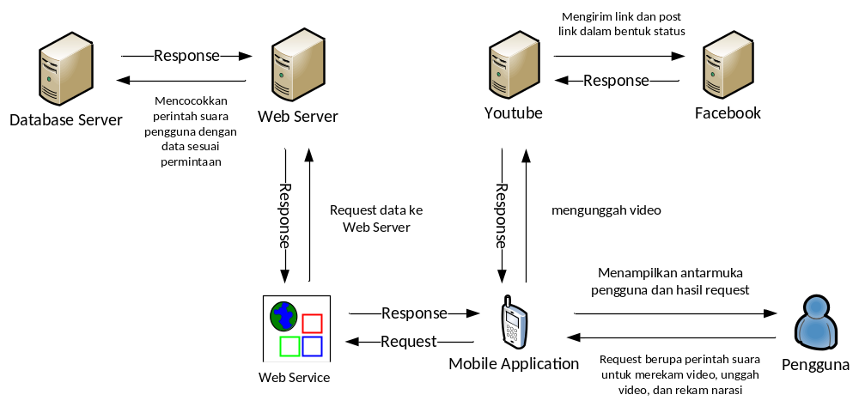telah berhasil terunggah.

Gambar 1. Arsitektur Sistem

Adapun untuk kebutuhan pengguna didapatkan sebagaimana diacu pada Gambar 2.
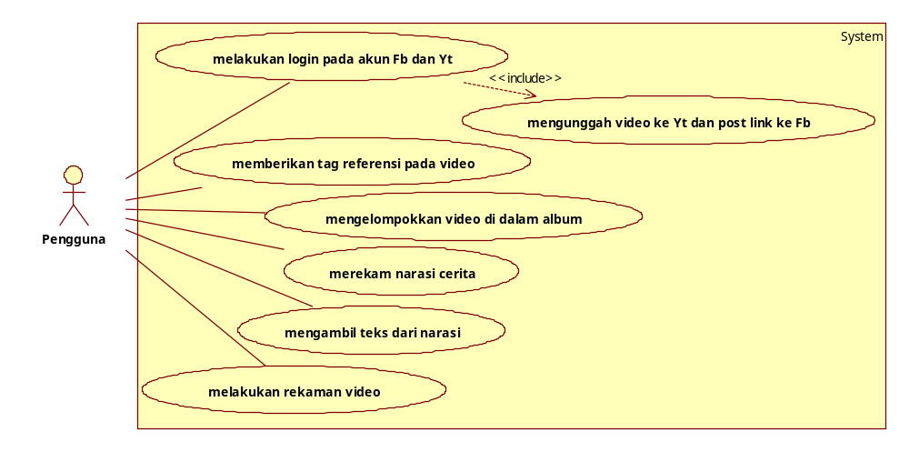

Gambar 2. Diagram Kasus Penggunaan
Pada Gambar 2 dapat dilihat diagram kasus penggunaan untuk aplikasi ini, yang memperlihatkan aktivitas-aktivitas yang dapat dilakukan oleh pengguna sekaligus adalah fitur-fitur dari aplikasi ini, yaitu sebagai berikut:
- Merekam kejadian yang ingin diabadikan menjadi video yang selanjutnya akan otomatis disimpan di memori smartphone. Pengguna dapat melakukan fitur ini dengan perintah suara.
- Mengunggah video ke akun Youtube dan Facebook
Setelah pengguna melakukan perekaman maka akan terjadi proses otomatisasi mengunggah videonya ke akun Youtube dan Facebook yang dimilikinya. Pengguna diwajibkan untuk login pada kedua situs tersebut sebelum melakukan pengunggahan.
- Memberikan tag referensi pada video
Fitur ini akan menampilkan halaman dimana pengguna dapat mengisi tag referensi untuk video yang akan diunggahnya. Tag referensi yang dapat ditambahkan adalah judul, waktu dan tempat video tersebut diambil.
- Mengelompokkan video ke dalam album
Pengguna dapat mengelompokkan videonya ke dalam sebuah album yang pengelompokkannya berdasar waktu harian atau tempat dimana video tersebut diambil.
- Merekam narasi cerita
Fitur ini adalah fitur dimana pengguna dapat merekam narasi cerita menggunakan suara sehingga pengguna dapat merekam suaranya untuk menambahkan narasi pada video.
- Mengambil teks dari narasi
Pada fitur ini pengguna dapat mengambil teks dari narasi yang telah direkam dengan menggunakan metode speech-to-text dan kemudian teks yang diambil dapat dimanfaatkan sebagai komentar dan tulisan di Blog.

Gambar 3 memperlihatkan garis besar aliran proses aplikasi Facetube, dimulai dari perekaman video sampe proses login, pemberian tag, album, narasi, kemudian pengunggahan ke Facebook dan Youtube.
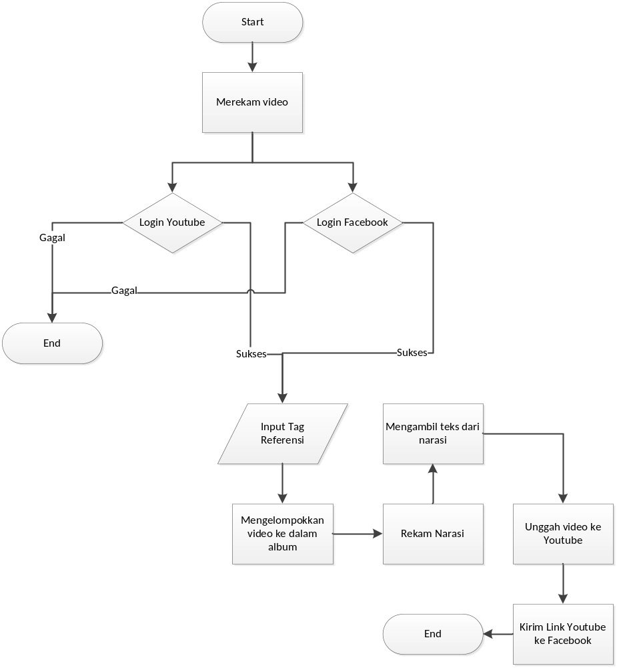
Gambar 3. Diagram Aliran Data Aplikasi Facetube

  - Implementasi perangkat lunak
Pada tahap ini hasil studi literatur yang telah dilakukan, diterapkan dalam implementasi rancangan yang terbuat oleh barisan kode program.

  - Pengujian dan evaluasi
Pada tahap ini dilakukan uji coba terhadap sistem yang telah dibuat, untuk mengamati kinerja sistem, serta mengidentifikasi kesalahan. Proses pengujian yang akan dilakukan adalah menguji fungsionalitas dari aplikasi, mengevaluasi jalannya program, mendeteksi kesalahan-kesalahan yang mungkin terjadi, dan melakukan perbaikan bila terdapat kekurangan untuk menyempurnakan hasil. Pengujian juga dilakukan untuk mengevaluasi apakah program yang dibuat akan menghasilkan solusi sesuai dengan tujuan dan manfaat dari Tugas Akhir ini.
  - Penyusunan Buku Tugas Akhir
Pada tahap ini dilakukan penyusunan laporan yang menjelaskan dasar teori dan metode yang digunakan dalam tugas akhir ini serta hasil dari implementasi pemodelan konten yang telah dibuat. Sistematika penulisan buku tugas akhir secara garis besar adalah sebagai berikut:
- Pendahuluan
  - Latar Belakang
  - Rumusan Masalah
  - Batasan Tugas Akhir
  - Tujuan
  - Metodologi
  - Sistematika Penulisan
- Tinjauan Pustaka
- Desain dan Implementasi
- Uji Coba dan Evaluasi
- Kesimpulan dan Saran
- Daftar Pustaka

JADWAL KEGIATAN
Jadwal kegiatan tugas akhir ini ditunjukkan oleh Tabel 1.
Tabel 1. Jadwal Kegiatan Pengerjaan Tugas Akhir
No. | Kegiatan | Bulan
No. | Kegiatan | September 2013 |  |  |  | Oktober 2013 |  |  |  | Nopember 2013 |  |  |  | Desember 2013 |  |  |  | Januari 2014
1. | Penyusunan Proposal Tugas Akhir
2. | Studi Literatur
3. | Analisa dan Perancangan
4. | Implementasi
5. | Pengujian dan Evaluasi
6. | Penyusunan Buku Tugas Akhir

DAFTAR PUSTAKA
[1] | Anton, "http://www.lecturer.ukdw.ac.id/anton/download/multimedia4.pdf‎," [Online]. [Diakses 21 Oktober 2013].
[2] | "https://open.abc.net.au/assets/.../abc_open_tip_sheet_smartphone_video.pdf" [Online]. [Diakses 21 Oktober 2013].
[3] | Eldon, Eric. "2008 Growth Puts Facebook In Better Position to Make Money" [Online]. Available: http://id.wikipedia.org/wiki/Facebook. [Diakses 21 Oktober 2013].
[4] | Jones, Dow. “Facebook Tops Billion-User Mark” [Online]. Available: http://id.wikipedia.org/wiki/Facebook. [Diakses 21 Oktober 2013].
[5] | Sengupta, Somini. “Facebook’s Prospect May Rest on Trove of Data” [Online]. Available: http://id.wikipedia.org/wiki/Facebook. [Diakses 21 Oktober 2013].
[6] | Hopkin, Jim. “Surprise! There’s a third YouTube co-founder” [Online]. Available: http://id.wikipedia.org/wiki/YouTube. [Diakses 21 Oktober 2013].
[7] | “W3Schools.com,” [Online]. Available: http://www.w3schools.com/webservices/ws_intro.asp. [Diakses 21 Oktober 2013].
[8] | Botoykoma, "http://botoykoma.blogspot.com/2013/01/api-aplikasi-programing-interface.html," [Online]. [Diakses 21 Oktober 2013].

